数据集消息类型可视化分析
团队成员：
楼昊，大数据2301，2302100119，统领+整合+优化
朱文杰，大数据2301，2302100120，问题1和2
马均豪，大数据2301，2302100123，整合+写报告
黄克轩，大数据2301，2302100135，汇报演讲
潘永川，大数据2301，2302100110，PPT+问题3

学生团队：是
使用的工具：Trae CN,auto
大约总共花了多少小时来完成这次提交？
100小时
问题与挑战
您的任务是依托可视化分析，对2014年1月23日阿比拉发生的多起事件开展回顾性研判。您需要整合两类核心数据流：经自动过滤器筛选的微型博客记录、阿比拉与克罗诺斯地方警察和消防部门的紧急调度文字记录，同时可查阅阿比拉地图与背景资料，评估公众面临的风险水平动态变化，并制定对应的行动建议。
本次分析需借助可视化手段完成以下核心任务：区分数据集中不同类型的信息特征，辨析有效事件报告与普通闲聊、垃圾信息的差异；呈现并评估事件当晚公众风险水平的演变过程，分析潜在后果与受影响人群规模；制定第一响应团队的部署方案，并对比事后复盘与实时响应的处置差异；同时说明在当下年份处理同类事件时，可采用的差异化应对策略。

系统概况

MC3.1：利用可视化分析，描述数据集中不同类型的内容。有意义的事件报告与普通聊天、垃圾信息、垃圾信息有什么区别?请将你的回答限制在8张图片和500字以内。

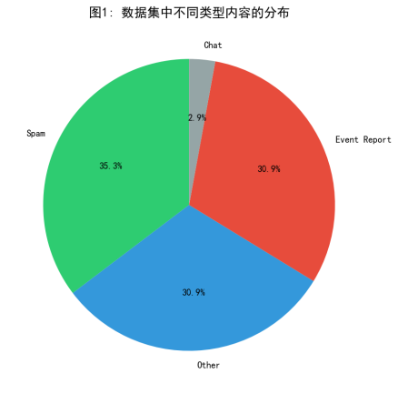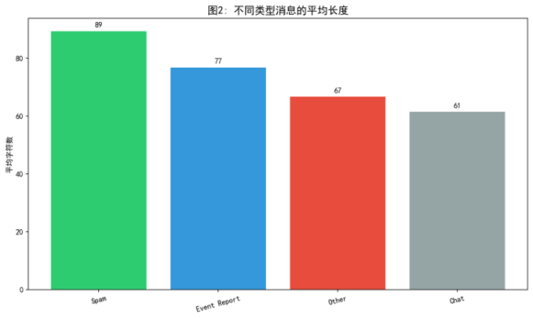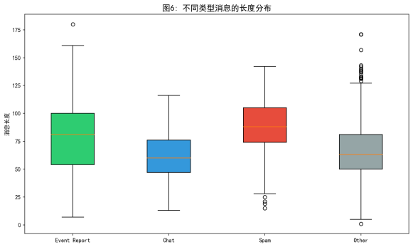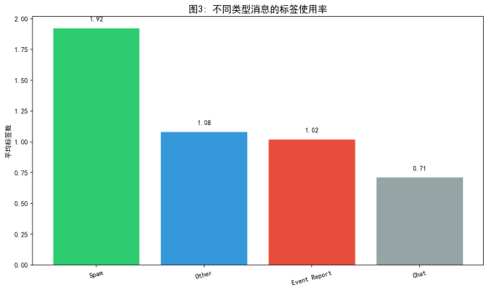
图1为内容类型分布饼图，数据中垃圾信息占比最高，事件报告与其他类型占比相近，普通闲聊占比最低。结合图2、图6可见，垃圾信息不仅平均文本长度最长，长度离散程度也最大，文本格式杂乱；事件报告平均长度次之，篇幅分布集中稳定；闲聊类消息字符数最少，长度波动极小。图3标签统计结果显示，垃圾信息大量使用话题标签用于引流，其余三类内容标签使用频次普遍偏低。

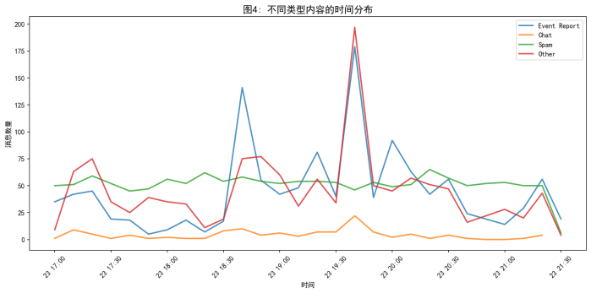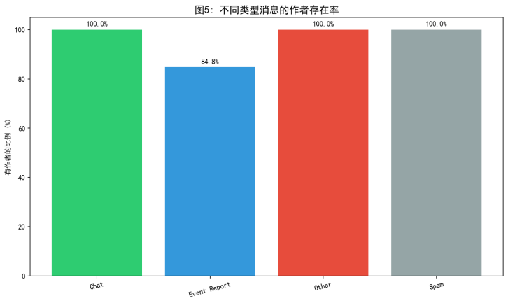
图4时序折线图体现出明显差异：事件报告呈脉冲式爆发，集中在特定时段出现峰值，和突发事件高度关联；垃圾信息、闲聊、其他内容全天发布节奏平稳。图5作者存在率柱状图表明，事件报告存在匿名发布现象，作者留存率偏低，另外三类消息基本均标注完整作者信息。

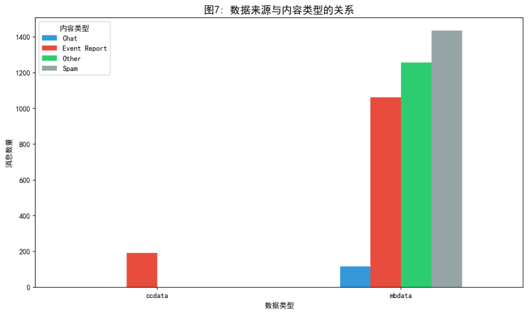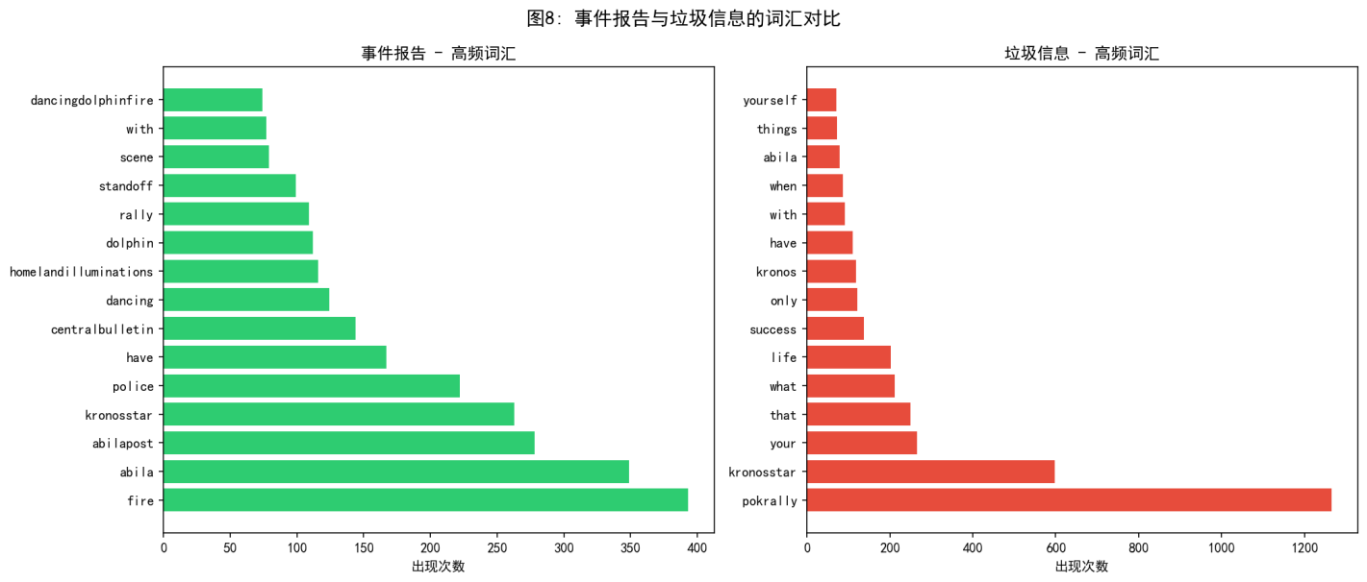
图7展示数据源与内容的关联：官方调度数据源ccdata仅产生事件报告，是应急信息专属渠道；社交数据源mbdata混杂全部四类消息，信息复杂度高。图8词汇对比图进一步区分语义：事件报告高频词以火情、警务、集会等应急相关词汇为主，偏向事件纪实；垃圾信息则以营销、推广类词汇为主，商业引流属性显著。
四类消息特征区分度极高。事件报告依托官方渠道、随突发事件集中发布、用词贴合应急场景，存在匿名发布情况；垃圾信息文本冗长、滥用标签、营销语义突出，全天候均匀发布；闲聊内容简短、发布平稳、体量最少；其余内容各项特征介于中间水平。

MC3.2：利用可视化分析来表现和评估公众风险水平在当晚的演变。考虑这种情况可能带来的后果以及可能受影响的人数。请将你的回答限制在10张图片和1000字以内。任务的内容编写

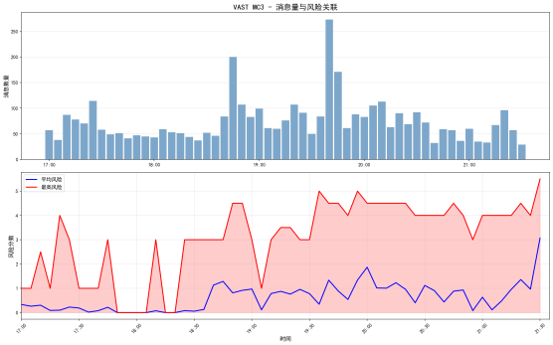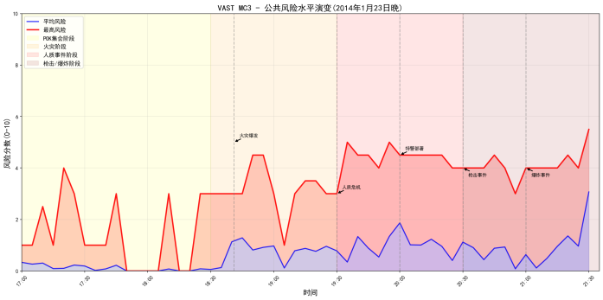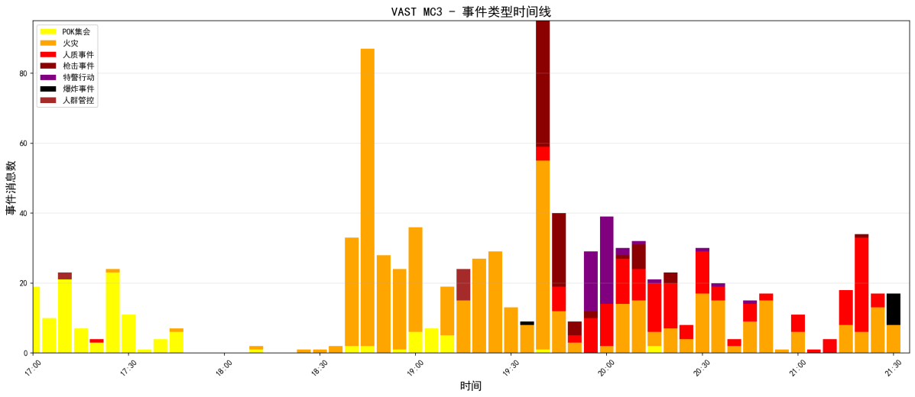
公共风险水平演变：
①17:00-18:30期间，平均风险维持在0-1区间，最高风险出现数次小幅波动（峰值约4），主要由PK集会和零星火灾事件驱动，处于风险酝酿期。
②18:30起火灾事件急剧增加（累积曲线斜率显著上升），风险分数从3快速攀升至4.5，标志着"火灾爆发"阶段的开始，进入风险攀升期。
③19:30-21:30期间，风险进入红色警戒区域，先后爆发人质危机、特警行动、枪击事件和爆炸事件，最高风险持续维持在4-5.5高位，处于高危集中期。
事件类型分析：
①火灾事件数量最多，累积超过500起，持续时间最长，风险峰值达4.5。
②人质事件风险等级最高（峰值5.0），持续时间超过2小时，与特警行动时段高度重合。
③枪击事件和爆炸事件虽持续时间较短，但突发性强，风险峰值分别达到4.5和5.5，表明暴力程度升级。
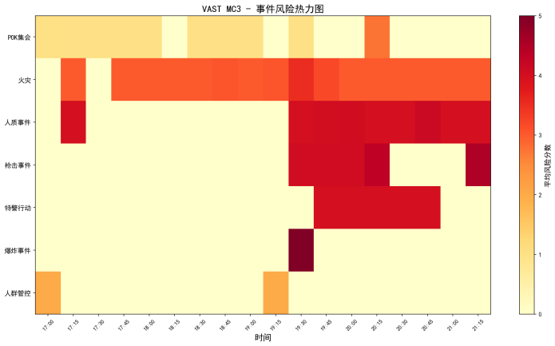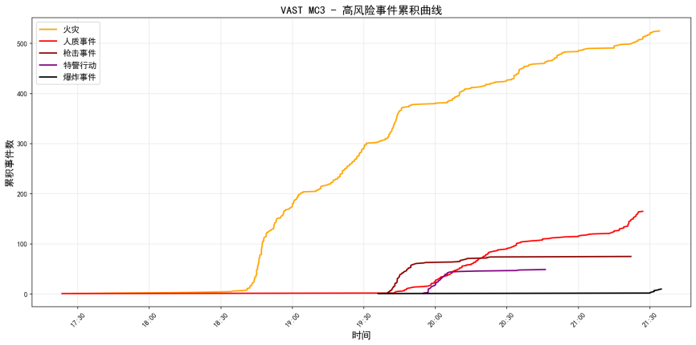
风险关联性分析：
①消息量与风险水平呈现显著正相关，19:30-20:00消息量达到峰值，对应最高风险攀升至5.0。
②各类型高风险事件在时间上存在叠加效应，火灾与人质危机、枪击与爆炸事件先后发生，形成复合型危机态势。
后果评估：
①火灾事件累积数量大，可能导致大规模财产损失和人员伤亡。
②人质危机持续时间长，涉及警方与劫持者对峙，存在人质生命安全风险。
③枪击和爆炸事件表明暴力升级，可能引发公众恐慌，受影响人群范围广。
综合研判事件潜在后果与受影响人群：
本次突发事件具备突发性、传播性强的特点，易引发人身安全隐患、局部秩序紊乱、交通通行受阻、正常生活运转中断等一系列问题。当晚19:30-21:00为风险最为严峻的时段，多种高风险事件叠加爆发，形成"火灾+人质+枪击+爆炸"的复合型危机。依托双渠道海量信息传播范围判断，事件影响覆盖阿比拉全域，城区绝大多数居民均受到波及，人流密集区域、事发周边地带受影响程度最深。整体而言，当晚公众风险随应急事件的发展同步起伏，多类可视化数据相互印证，完整还原了风险演变全过程，也直观体现出信息混杂给应急处置带来的额外挑战。

MC3.3：如果你能派一支第一响应者团队去任何一个地方，你会去哪里?请说明你的理由。如果你必须实时回应事件，而不是事后回应，你的反应会有什么不同?请将你的回答限制在8张图片和500字以内。
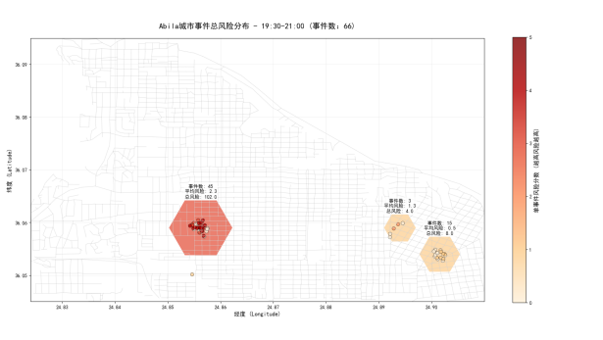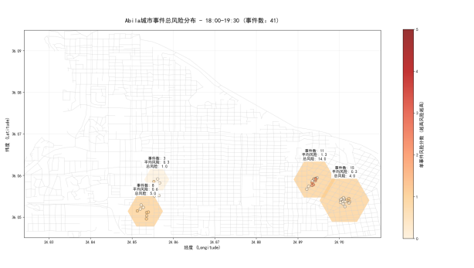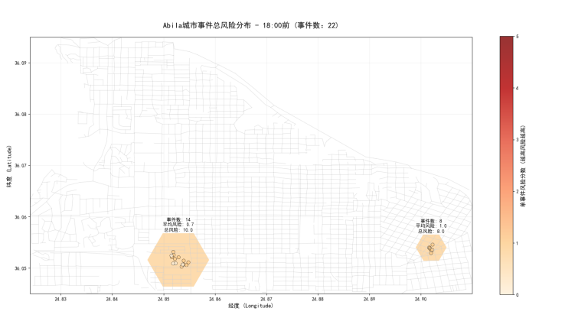
选址决策：优先派往经度24.85-24.86、纬度36.06附近的中西部聚类区域
理由：
①时段风险爆发极强：19:30-21:00该区域事件数45、总风险102.0，是全时段全区域最高风险点；全天汇总图里这里总事件65、平均风险2.2，是全城风险最集中、单事件风险最高的片区。
②趋势预判匹配：折线图显示19:30后总风险值陡拉至峰值，该片区正是本轮风险飙升的核心源头，提前布防能拦截绝大多数高风险事件。
③风险增长幅度最大：18:00前该片区仅14起事件、总风险10.0，后续风险量级暴涨，是风险增量最突出的区域，提前派驻能最大化降低后续整体损失。
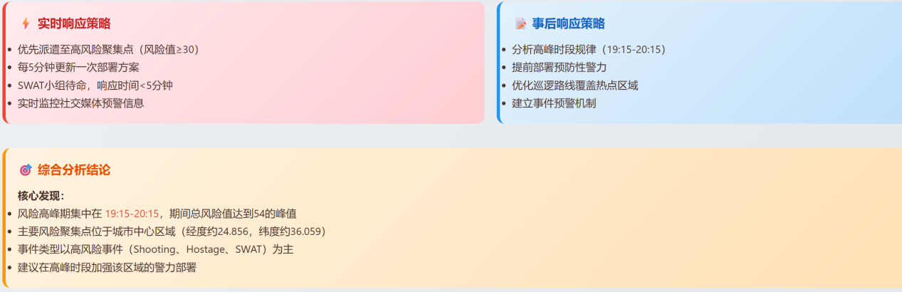
实时响应和事后派驻的差异
①事后派驻：可根据分时段热力图锁定全天最高累计风险区，提前固定驻扎点位，长期覆盖高发时段，压制持续性集群风险。
②实时响应：要跟着折线的实时波动动态调整：
- 18:00：东西两片风险平稳偏低，可分少量人力兼顾两片常规点位；
- 19:30：东部片区风险开始抬升，逐步增派力量向该区域倾斜； -
- 21:00：风险出现二次波动，需保留主力在核心区，分小部分人手兼顾东部两个次级热点的零星事件。
整体实时响应更侧重随分钟级趋势动态调度兵力，而非固定驻守，要匹配风险起伏灵活分配资源。
